ЗВІТ

про виконання лабораторної роботи №10.1

“Пошук символів у текстовому файлі”

з дисципліни

“Алгоритмізація та програмування”

Студента групи РІ-12

Гусака Віктора Богдановича

**Мета роботи**

Навчитися опрацьовувати текстові файли.

**Умова завдання**

Розроблена програма має опрацьовувати вже існуючий файл, створений за допомогою текстового редактора.   
 Опрацювання файлів слід виконувати у функціях, які всю інформацію приймають у вигляді параметрів. Використовувати нелокальні змінні не можна.   
 Кожна функція має виконувати лише одну роль, і ця роль має бути відображена у назві функції.   
 «Функція, яка повертає/обчислює/шукає...» – має не виводити ці значення, а повернути їх у місце виклику як результат функції або як відповідний вихідний параметр.

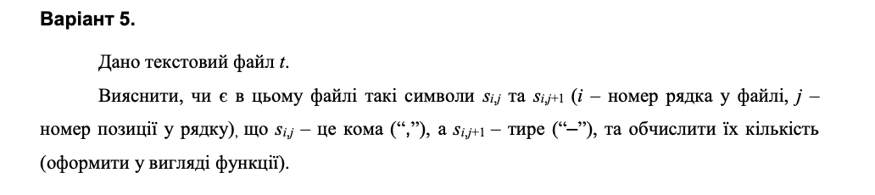

**Структурна схема програми**

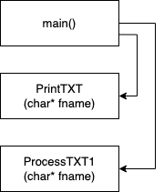

**Текст програми**

#include <iostream>

#include <fstream>

#include <string>

using namespace std;

void PrintTXT(char* fname)

{

ifstream fin(fname);

string s;

while (getline(fin, s))

{

cout << s << endl;

}

cout << endl;

}

int ProcessTXT1(char* fname)

{

ifstream fin(fname);

string s;

int k = 0;

while (getline(fin, s))

{

for (unsigned i = 0; i < s.length(); i++)

if (s[i] == ',' && s[i+1] == '-')

k++;

}

return k;

}

int main()

{

char fname[100];

cout << " file name : "; cin >> fname;

PrintTXT(fname);

cout << "number of symbols : " << ProcessTXT1(fname) << endl;

return 0;

}

**Git-репозиторій:** <https://github.com/hhhusak/laba10.1>

**Результати unit-тесту**

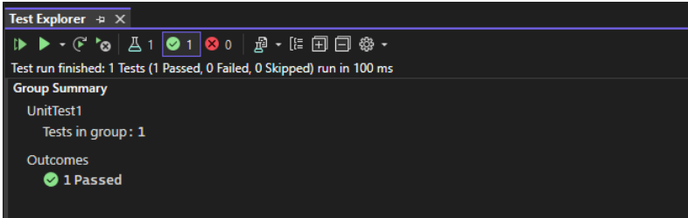

**Висновок:**

Під час виконання цієї лабораторної роботи на практиці засвоєно практичний матеріал та опрацьовано текстові файли.